2023年4月20日締切
富士宮元気バル2023年度 参加申込書 兼 情報シート  ★今回よりオンラインからも申し込み頂けます★→ | 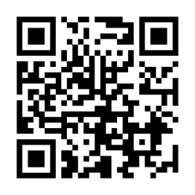
☆お店情報
※屋号 |  | 前回の情報を使用する（変更なし）☑
住所 | 〒 | □
電話番号 |  | □
バル営業時間 |  | □
定休日 |  | □
ホームページアドレス |  | □
使用できるクーポンや
特典がある場合は記載下さい。
担当者名 |  | □
担当者携帯番号  （緊急時等） |  | □
FAX 番号  （連絡事項お知らせ先） |  | □
メールアドレス  （連絡事項お知らせ先） |  | □

☆バルイベント情報
写真はこちらに送ってください  ※写真（店舗及びメニューの写真）※ホームページに掲載します  ※画像には店名などわかるようファイル名を店舗名にするかメールに記載下さい。  ※提出後、順次ホームページに掲載されますので早めの提出をおすすめ致します。 |  | 昨年の写真を使用する  （変更なし）  □
元気バルメニュー  ※記載のない場合は一律「バル特別メニュー」と掲載します。  ※メニューの数に限りがある場合は、  「限定○○食」とお書きください。  ※ドリンクは次の内容をご記入ください。  ・種類（ソフトドリンク、アルコール、具体的種類など）  ・量、大きさ（グラス、ジョッキなど） | メニュー内容・限定の有無（食数限定等） | 昨年の情報を使用する  （変更なし）  □
例）ビール中ジョッキか、お好きなソフトドリンク＋自慢の一品！
―――――――――――――――――――――――――――
その他
同時開催のイベント等・情報提供等が有りましたらお知らせ下さい。
ＦＡＸ 0544-22-1799 メール mail@fujinomiyabar.com

